Aida Magou DIOP

M1 GLSI

**Cours Inf3522 - Développement d’Applications JEE**

**Lab_5 : Sécurisation**

**Étape 1: Configuration de Base de Spring Security**

1. Ajoutons les dépendances nécessaires

Dans build.gradle :

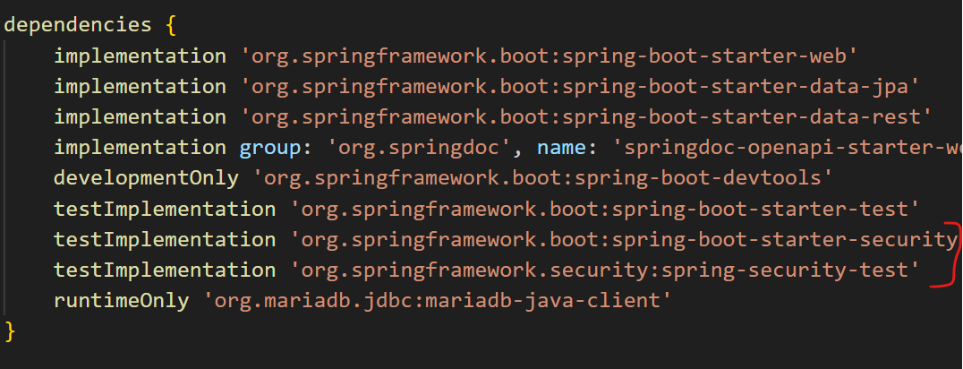

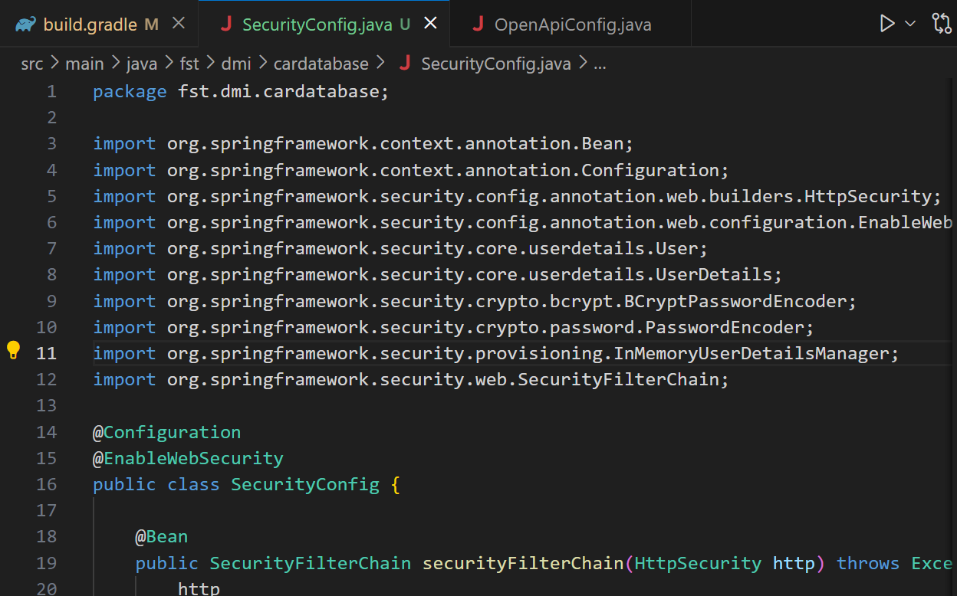

**Étape 2: Authentification avec Base de Données**

1. Créons l'entité AppUser
2. Créons le Repository

Ajoutons la dependance lombok dans build.gradle :

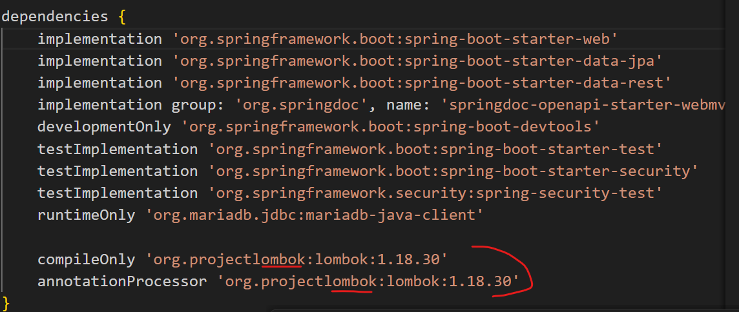

Ajoutons les constructeurs et les getters setters dans AppUser :

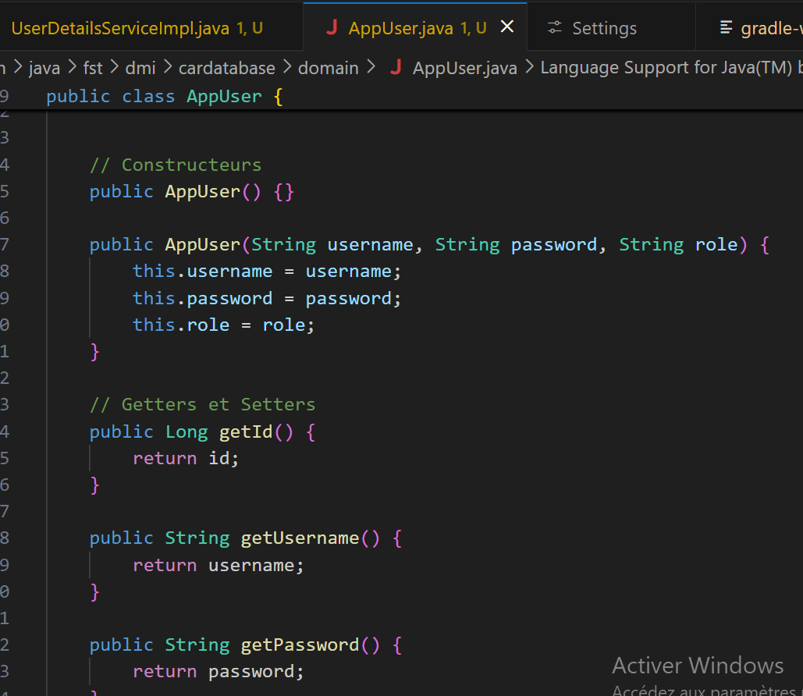

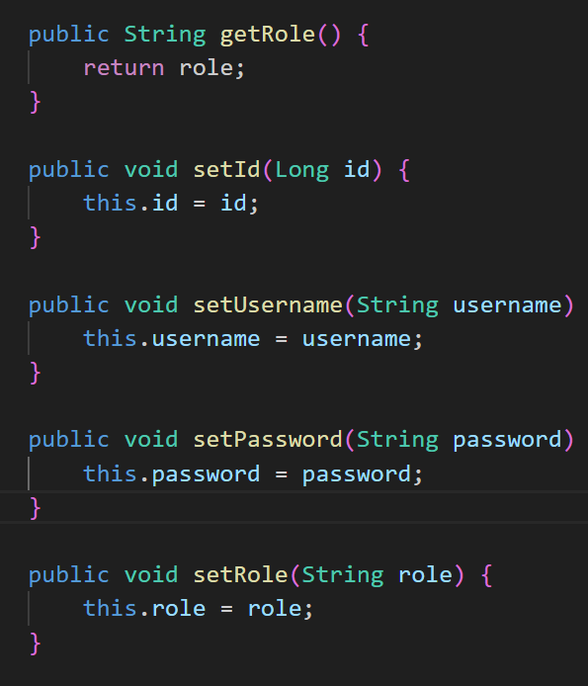

Testons :

